南華大學113學年度學系單獨招生考試報名表
報名學系 | ▓運動與健康促進學士學位學程 |  |  |  |  |  |  |  |  |  |  |  |  |  |  |  |  |  |  |  |  |  | 請浮貼最近三個月內  半身脫帽相片2張  請浮貼  相片後  （請書寫姓名和電話）
 | □視覺藝術與設計學系
 | □產品與室內設計學系
 | □民族音樂學系 |  |  |  |  |  |  |  | □藝術管理組
 |  |  |  |  |  |  |  |  | □展演創作組  (術科3擇1) |  |  |  |  |  |  | □器樂演奏  □歌唱表演  □舞蹈表演
考生姓名 |  |  |  |  |  |  |  |  |  |  |  |  |  |  |  |  |  | 報名序號 |  |  |  |  | (考生勿填)
身分證  字號 |  |  |  |  |  |  |  |  |  |  |  |  |  | 出生  年月日 |  |  |  |  |  |  |  |  | 性別 |  | □男 □女
通訊地址 | □□□-□□□(請填暑假期間之住處)
戶籍地址 | □同上 □□□-□□□
學歷 | 學校 科 年 月畢(結、肄)業
電子郵件 |  |  |  |  |  |  |  |  |  |  |  |  |  | 考生  家用電話 |  |  |  |  |  |  |  |  |  | 請問您如何得知此次考試招生訊息：  □南華網頁  □親友  □其他
 |  |  |  |  |  |  |  |  |  |  |  |  |  | 考生手機
家長或  聯絡人  姓名 |  |  |  |  |  |  |  | 關係 |  |  |  |  |  | 家長或聯絡人家用電話
 |  |  |  |  |  |  |  |  |  |  |  |  |  | 聯絡人手機
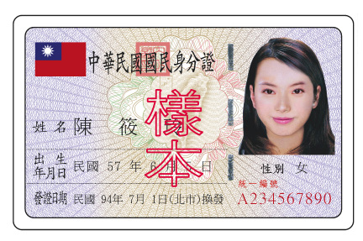  身分證影印本正面黏貼處 |  |  |  |  |  |  |  |  |  |  |  |  |  |  | 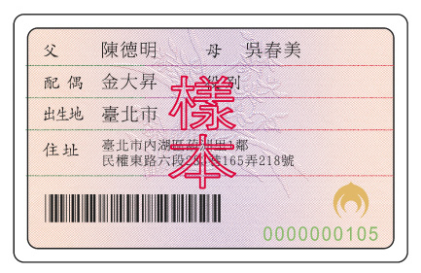  身分證影印本反面黏貼處
本人已詳閱招生簡章內容，本表所填資料，願提供貴校考試及學術資料使用，錄取後轉入貴校學籍等相關使用；指定繳交之審查資料確為本人所有，倘經發現與正本不符本人願負法律責任並同意被取消錄取及入學資格。
考生簽名： 填表日期： 年 月 日
備註

113學年度
運動與健康促進學士學位學程

學系單獨招生書面審查資料

准考證號：
考生姓名：

- 個人簡歷：（請詳述）
個人基本資料
中文姓名 |  | 性 別 |  |  |  |  | 請貼近三個月照片
英文姓名 |  | 籍貫
出生日期 |  | 星 座
興趣 | 靜態：  動態：
聯絡電話 | 手機：  住家電話： |  | 語文能力
通訊地址
電子信箱
教育程度
教育程度 | 1.高中：  2.國中：  3.國小：
學習經驗
幹部經驗 | 1.高一上：  2.高一下：  3.高二上：  4.高二下：
社團參與 | 1.高一上：  2.高一下：  3.高二上：  4.高二下：  5.高三上：
競賽成果
活動經歷
專業證照
工讀經驗
個人特質
個 性
專 長
我的夢想
- 自傳：（可自行變更，400字以內）

家庭背景

求學經歷

個人特質

- 申請就讀動機：(300字以內)

- 讀書計畫：（500字以內）

一、近程計畫（錄取到正式入學）

2.中程計畫（大學四年）

3.遠程計畫（大學畢業後）

- 其他：（可依個人持有情況提供文件或照片）

- 在校成績證明
- 特殊優良表現證明
- 社團活動經驗
- 競賽表現
- 高中自主學習計畫與成果
- 多元表現綜整心得
- 其他有利審查資料

＜附錄五＞低/中低收入戶報名費用全免/減免申請表
南華大學 學年度 招生考試
低/中低收入戶報名費用全免/減免申請表
申請類別 | □低收入戶報名費用全免  □中低收入戶報名費用減免60%
報考系所 | 運動與健康促進學士學位學程
准考證號碼 | (考生免填)
姓名 |  |  |  | 性別 | □男 □女
出生年月日 | 民國 年 月 日
身分證字號
永久通訊處 | □□□-□□（填寫郵遞區號）
電 話 | 日間
 | 夜間
 | 行動電話
申請說明 | 1.經申請之考生戶籍所在地直轄市、縣(市)主管機關審核認定之低  收入戶證明者，免繳報名費用；持有中低收入戶證明者，減免60%報名費，（非清寒證明、非合於最低生活費用標準2.5倍之證明）。證明文件須於報名截止日前仍然有效。  2.申請繳交文件：  (1)考生所屬縣市政府（鄉、鎮、市、區公所）所開具之「低收入戶證明文件」或「中低收入戶證明文件」正本。  (2)若證明文件未含考生姓名或中華民國身分證統一編號者，應加附戶口名簿等可資證明文件影本。  (3)本申請表（申請考生親筆簽章）。  3.請先於報名期限截止前，將上述文件先傳真至05-2427148或於考生網路報名系統上傳，之後再繳交上述文件正本。  4.證明文件未於前述期限前繳交或所繳證明文件不符者，均不予優待，事後恕不接受補件。
申請者簽章 |  | 招生中心審核 |  |  |  | 會計室審核
年 月 日 |  | 年 月 日 |  |  |  | 年 月 日

